Kochani

Na początku dwa ogłoszenia:

1. Jest do nabycia kolejny numer Promyczka Dobra. Można go nabyć w kościele, a także u mnie w domu. Za marcowy numer opłatę także można uregulować u mnie.
2. Do 24 maja proszę o dostarczenie prac konkursowych na Bakałarza, gdyż do końca maja musze je wysłać do organizatora konkursu.

A teraz już zadania ….

1. Wykonaj w ćwiczeniach polecenia ze str. 120 - 121.
2. W tym roku, 1 dniu 18 maja przypada 100 rocznica urodzin wielkiego Polaka – papieża Jana Pawła II.

Zapoznaj się z historia naszego rodaka . katecheza znajduje się pod tym linkiem: <https://view.genial.ly/5e88bb66ba81d90dfb51fc66/interactive-image-jan-pawel-ii-nauczyciel-dzieci-i-mlodziezy>

Na koniec pokoloruj obrazek;

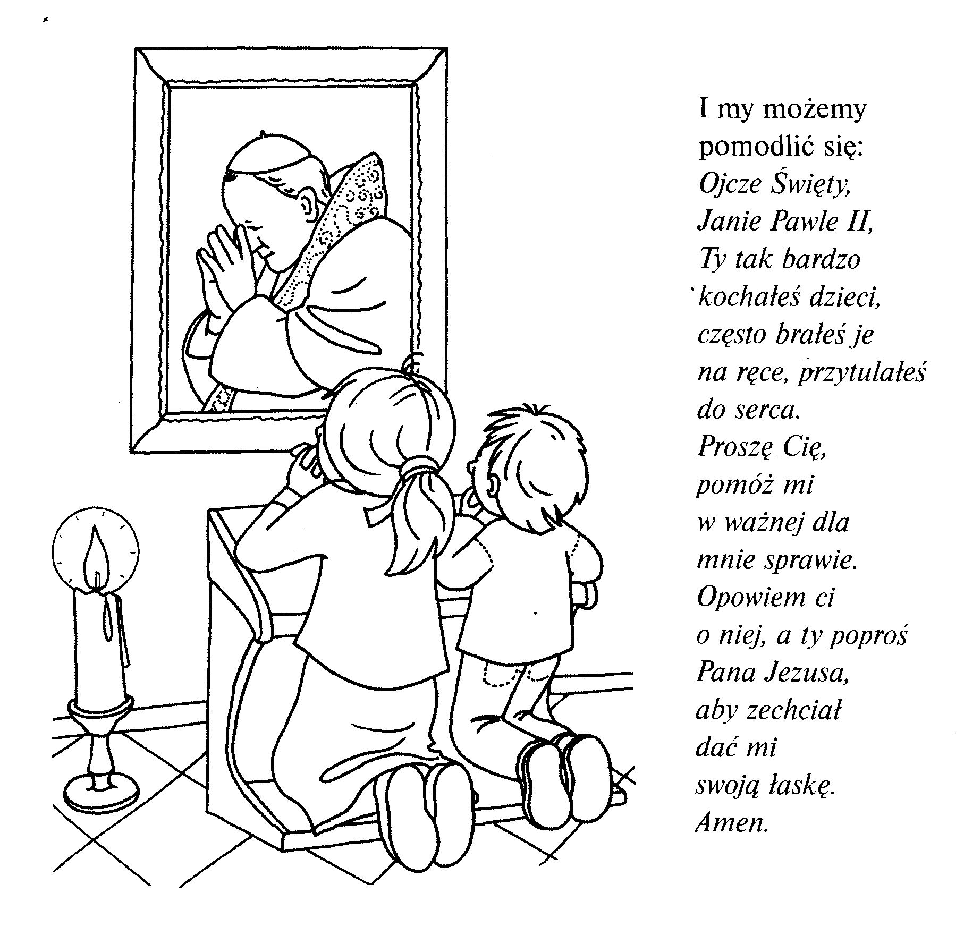

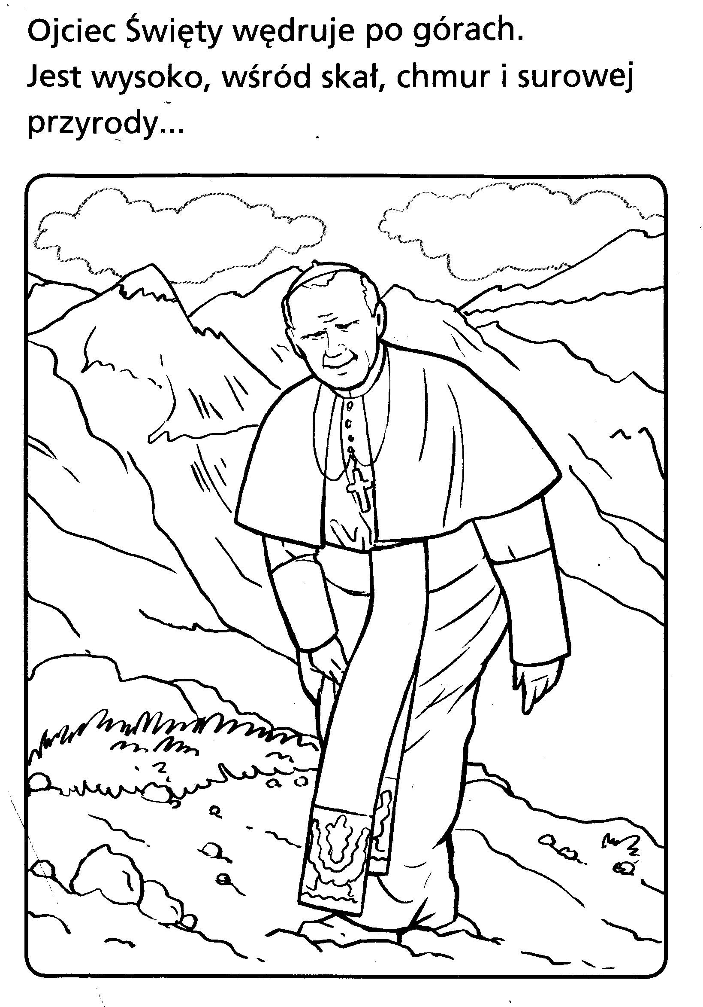

Pokolorowane obrazki odeślij do oceny. **gordianka@go2.pl**